25.2.2015
Liebe Freunde und Mitglieder,
Rundbrief 1/2019
Liebe Freunde und Mitglieder per Email
Ohne Email per Post

Ein interessantes Jahr ist 2018 in unserem Verein zu Ende gegangen.
Aber wichtige und erfolgreiche Aufgaben kündigen sich bereits
im Jahre 2019 an. Der Vorstand möchte Rechenschaft über das
Vergangene 2018 geben und einen Ausblick auf das Neue vorlegen.
Deshalb eine herzliche Einladung zur Mitgliederversammlung (vgl. Rückseite). Kommt bitte recht zahlreich. Es gibt viele interesante Informationen.

Unsere nächsten Veranstaltungen bis zum Juli 2019

- 12.03.2019 20 Uhr Stammtisch im Kellerhaus
- 20.03.2019 19 Uhr Mitgliederversammlung im Kellerhaus
- 02.04.2019 20 Uhr Stammtisch im Kellerhaus
- 03.05.2019 Aktionstag Aalener Rathaus – Einzelheiten kommen
- 04.05.2019 Aktionstag Ellwangen – Einzelheiten kommen
- 07.05.2019 20 Uhr Stammtisch im Kellerhaus
- 11.05.2019 15 Uhr Vortreffen Pfingstfreizeit
- 04.06.2019 20 Uhr Stammtisch im Kellerhaus
- 07.- 12.6.2019 Pfingstfreizeit
- 29.06.2019 Jahresausflug zur BUGA Heilbronn - Einzelheiten kommen
- 02.07.2019 20 Uhr Stammtisch im Kellerhaus
- 13.07.2019 15 Uhr Grillen im Treff - Einzelheiten kommen
Im August macht der KBVO Urlaub

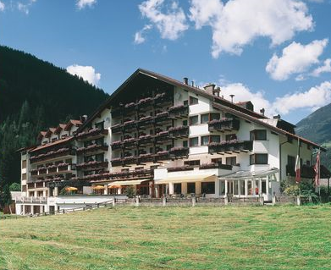
Einladung
zur Jahreshauptversammlung. Sie findet statt am
Mittwoch, 20.3.2019, ab 19.00 Uhr
im Gasthof „Kellerhaus“ in Oberalfingen

Tagesordnung:
- Begrüßung/Beschluß Tagesordnungsvorschlag
- Bericht des Vorstandes
a) Keramik Kreativ-Das neue Projekt - Dieter
b) Rollitanz und das neue Internet - Paul
c) Veranstaltungen 2018 - Josef
d) BMB Mitarbeit - Martin
e) Agendagruppe - Jonas
- Kassenbericht - Jasna
- Bericht der Kassenprüfer
- Aussprache
- Entlastung
- Vorstandswahlen
- 2. Vorsitzender – Der Bisherige, Josef Schmitt, steht wieder zur Wahl.
- Schriftführerin – Die Bisherige, Monika Rockmeier, steht wieder zur Wahl.
- Unsere Kassiererin Jasna wird 2020 ihren Wohnsitz in die Türkei verlegen. Deshalb beantragte sie beim Vorstand eine Funktionsänderung im Vorstand. Paul übernimmt ab 22.2.2019 die Funktion des Kassierers, Jasna die Funktion des Beisitzers. Dieser Wunsch wurde vom Vorstand einstimmig beschlossen. Beide Vorstandsmitglieder sind bis 2020 als Vorstandsmitglieder gewählt.
- Wahl der Kassenprüfer
Der Vorstand schlägt die bisherigen Kassenprüfer Frau Dörr und Herrn Buchholz vor.
- Ehrungen: Vanessa 10 Jahre
- Bericht Thomas Buchholz: Wohnungen im Stadtoval in Aalen
- Bericht Jonas Beck: Ein Jahr EUTB
- Verschiedenes

Mit freundlichen Grüßen:
Dieter Hebel Josef Schmitt

